Fluorescent tändare Quick Strike

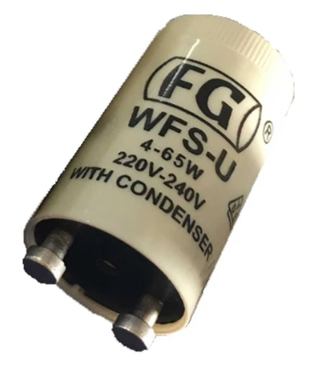

Tändare för fluorescerande lysrör. Tändaren finns i tre olika utförande beroende på lysrörens effekt:
15 – 18W | Part no: GLFS-QS-15-18  EAN no: 7333280800378
15 – 65W | Part no: GLFS-QS-15-18  EAN no: 7333280800378
18 – 65W | Part no: GLFS-QS-18-65  EAN no: 7333280800361

